
О внесении изменений и дополнений в постановление главы Администрации городского округа город Уфа Республики Башкортостан №7448 от 16.12.2008г. «Об утверждении проекта планировки жилого района «Жилино» в Октябрьском районе городского округа город Уфа Республики Башкортостан»
В связи с технической ошибкой,
ПОСТАНОВЛЯЮ:
1.Внести следующие изменения в постановление главы Администрации городского округа город Уфа Республики Башкортостан №7448 от 16.12.2008г. «Об утверждении проекта планировки жилого района «Жилино» в Октябрьском районе городского округа город Уфа Республики Башкортостан»:
1.1.название постановления изложить в следующей редакции: «Об утверждении проекта планировки жилого района «Жилино» в Октябрьском и Кировском районах городского округа город Уфа Республики Башкортостан»;
1.2. пункт 1. изложить в следующей редакции:
«1.Утвердить проект планировки жилого района «Жилино» в Октябрьском и Кировском районах городского округа город Уфа Республики Башкортостан площадью 856,0 га в составе»;
1.3. пункт 1.1. изложить в следующей редакции:
«1.1.чертеж планировки жилого района «Жилино» в Октябрьском и Кировском районах городского округа город Уфа Республики Башкортостан (красные линии, оси дорог, улиц, проездов) согласно приложению №1»;
1.4. пункт 1.2. изложить в следующей редакции:
«1.2.чертеж планировки жилого района «Жилино» в Октябрьском и Кировском районах городского округа город Уфа Республики Башкортостан (границы зон планируемого размещения объектов капитального строительства, линии дорог, улиц, проездов) согласно приложению №2»;
1.5. пункт 1.3. изложить в следующей редакции:
«1.3.чертеж планировки жилого района «Жилино» в Октябрьском и Кировском районах городского округа город Уфа Республики Башкортостан (красные линии, оси дорог, улиц, проездов, магистральные инженерные коммуникации, головные сооружения) согласно приложению №3»;
1.6. пункт 1.4. изложить в следующей редакции:
«1.4. положение о размещении объектов капитального строительства, технико-экономические показатели, характеристики планируемого развития жилого района «Жилино» в Октябрьском и Кировском районах городского округа город Уфа Республики Башкортостан согласно приложению №4».
2. Дополнить постановление главы Администрации городского округа
город Уфа Республики Башкортостан №7448 от 16.12.2008г. «Об утверждении
проекта планировки жилого района «Жилино» в Октябрьском районе
городского округа город Уфа Республики Башкортостан» пунктами 3,4
следующего содержания:
«3. Управлению по информационной и гуманитарной политике (С.Н.Семёнов) опубликовать настоящее постановление в газете «Вечерняя Уфа»;
4. Отделу информационных технологий и связи (М.К.Рахимкулов) разместить настоящее постановление на официальном сайте городского округа город Уфа Республики Башкортостан в сети «Интернет»».
3. Контроль за выполнением постановления возложить на первого
заместителя главы Администрации городского округа город Уфа Республики
Башкортостан Р.Ф. Саттарова.
Глава Администрации
городского округа город Уфа
Республики Башкортостан П.Р. Качкаев
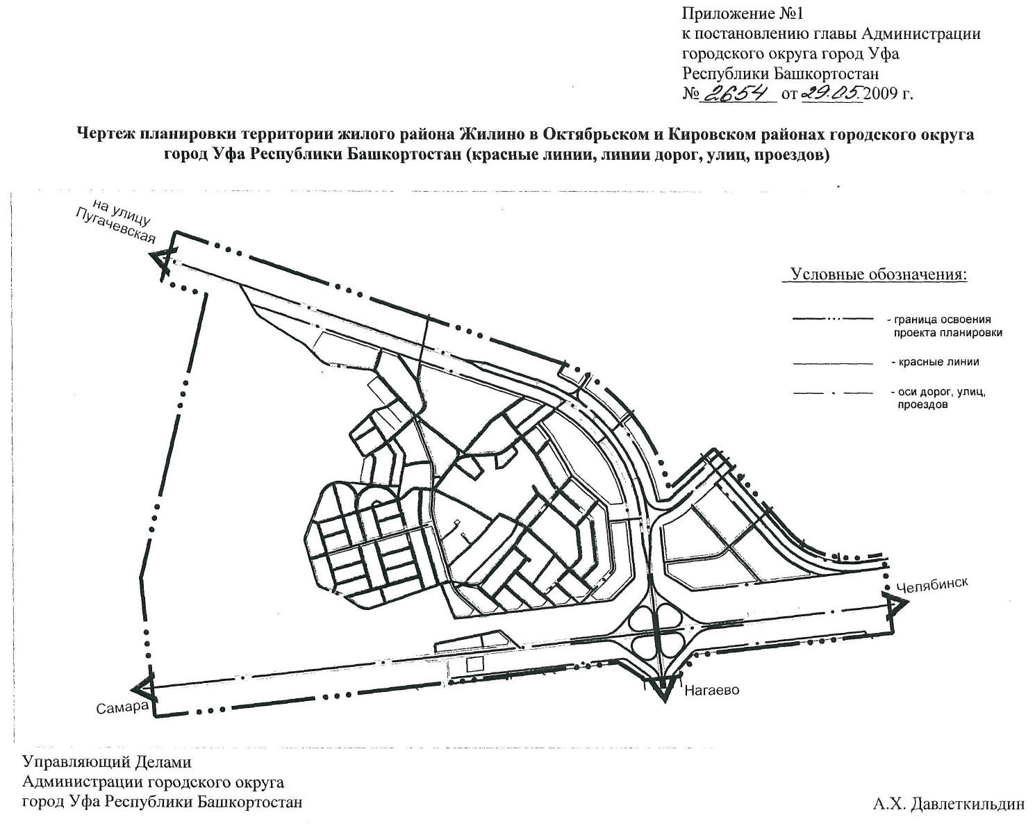
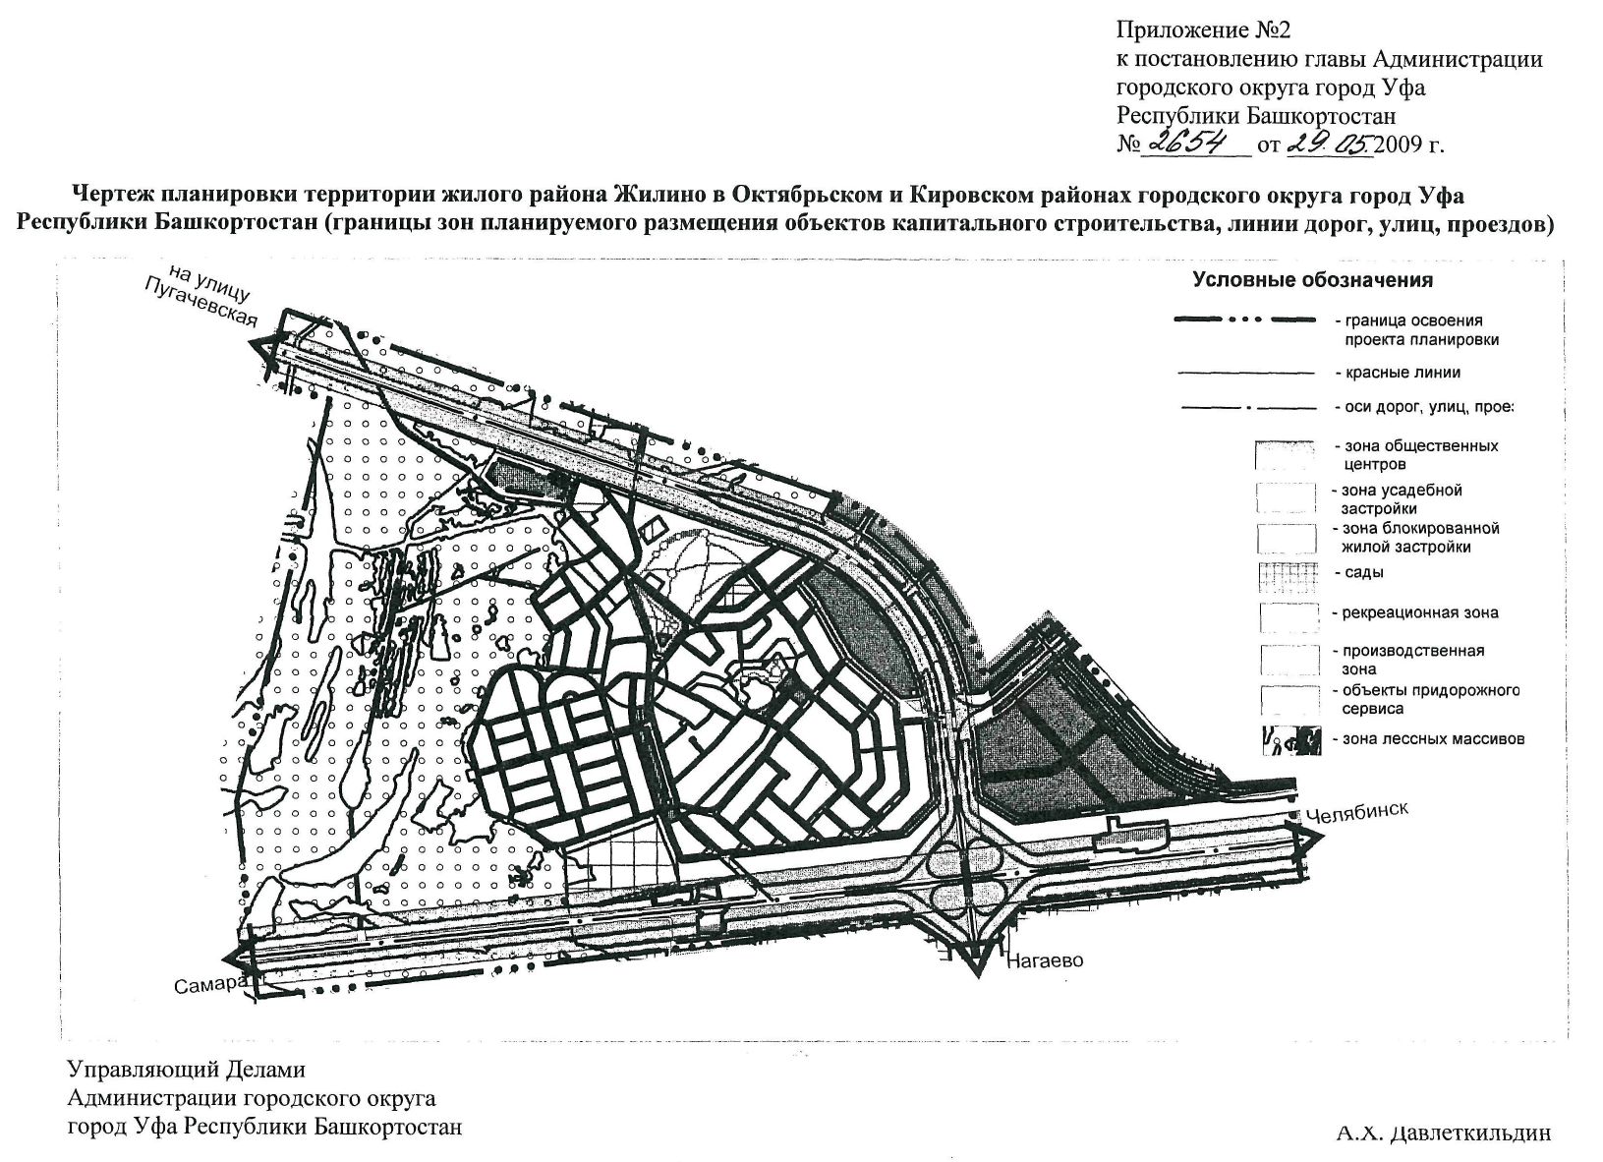
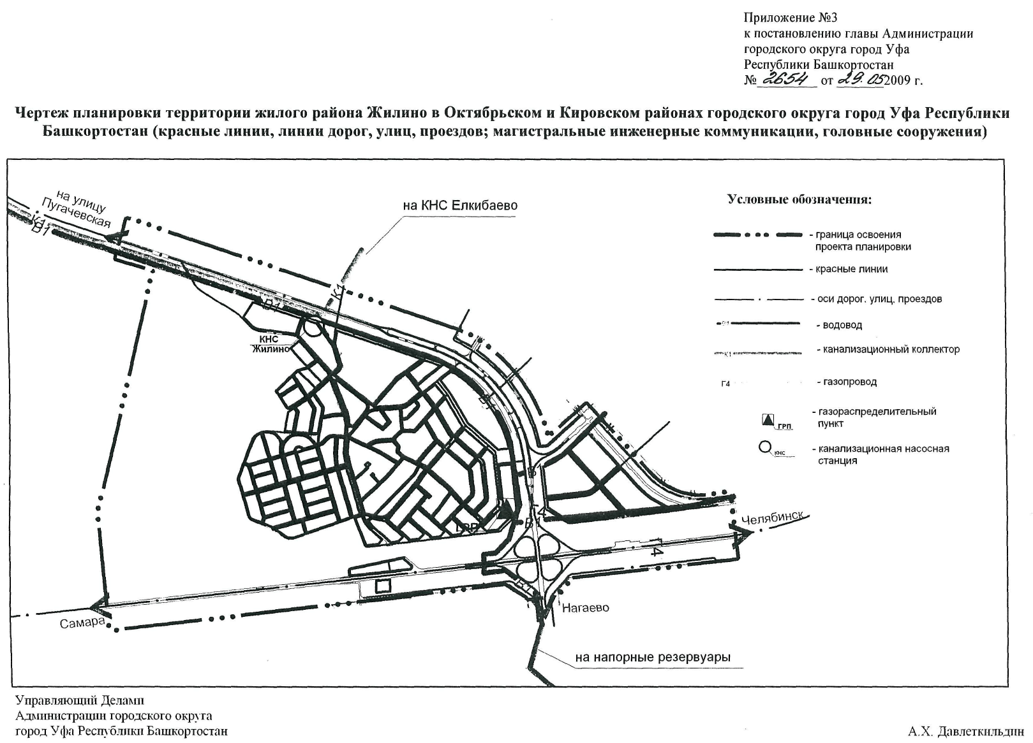

Положение о размещении объектов капитального строительства, технико-экономические показатели, характеристики планируемого развития жилого района «Жилино» в Октябрьском и Кировском районах городского округа город Уфа
Республики Башкортостан
Краткая пояснительная записка. 1.Общая часть. Размещение проектируемого района в структуре поселения.
Проектируемый жилой район расположен в юго-восточной части городского округа г. Уфа в Октябрьском районе у жилого поселка Жилино и охватывает территорию площадью 856 га.
Проект планировки включает:
- реконструкцию жилой застройки «Жилино»;
- создание единой структуры новой и существующей застройки;
- создание общественно-деловой и торговой зоны города;
- увязку всех структур единой транспортной системы с необходимыми развязками и
сооружениями.
Общественно-деловая и торговая зона разместятся в восточной части проектируемого района. Границами жилого района «Жилино» являются:
- с юга - автомобильная дорога Уфа - Челябинск;
- востока и севера - автомобильная дорога Уфа - Охлебинино (от
каменной переправы);
- с запада - лесной массив.
Территории, подлежащие градостроительному освоению, имеют следующие ограничения.
1. Зона акустической вредности от городских и внешних автодорог, расположенных вне
застроенных территорий:
- зона (25 м от дороги на Шакшу и Демского шоссе, 50 м - от автодороги «Урал» и
Оренбургского шоссе);
- зона (50 м от дороги на Шакшу и Демского шоссе, 100 м - от автодороги «Урал» и
Оренбургского шоссе);
- зона (200 м от дороги на каменную переправу, 500 м - от автодороги «Урал» и
Оренбургского шоссе).
2. Санитарно-защитные зоны от закрытой нефтяной скважины 150 м.
- от автодороги «Урал» - 200 м;
- от автодороги Уфа-Охлебинино - 100 м.
Территории, не подлежащие градостроительному освоению:
- Территории 1 -2 категории устойчивости по карстовым провалам
Территории, подлежащие градостроительному освоению с ограничениями в соответствии с нормативными и законодательными документами:
- водоохранные зоны водных объектов включающие пойменные
территории, затапливаемые паводком 1 % обеспеченности (р. Уфа);
-3-4 категории устойчивости к карстовым провалам; -2 пояс санитарной охранной зоны водозабора;
- экзогенные геологические.
2
2. Современное использование территории.
На проектируемой территории расположены д. Жилино; 15-ый кордон и массив садоводческих участков, размещаемых от федеральной автотрассы Уфа-Челябинск до 5-го кордона. Планировка деревни хаотична, застройка велась без определенного генерального плана. Существующая жилая застройка характеризуется одно-, двух квартирными усадебными домами, деревянными и каменными. Площади участков у существующих усадьб от 10 до 30 соток. На 15-ом кордоне жилье состоит в основном из старых бревенчатых двухквартирных домов.
Жилищный фонд составляет - 30,24 тыс. м2
Количество домов - 338
В населенном пункте в настоящее время проживает около 150 человек в зимнее время. В летнее время количество проживающих резко увеличивается. Коллективными садами пользуется около 500 человек.
По трудовому тяготению значительная часть вновь прибывшего населения проектируемого района будет связана с предприятиями г. Уфы.
Общественной застройки в существующей деревне, за исключением 2-х магазинов - не имеется.
Садовые участки, размещенные вдоль федеральной автотрассы по санитарным нормам не представляется возможным рассматривать как жилые.
Из инженерной инфраструктуры имеются:
- сети газоснабжения с ГРП;
- сети электроснабжения с ТП;
По территории деревни проходят транзитные трассы водоводов, и в старой части имеется водопровод с водоразборными колонками.
Большие территории усадебной застройки населенных пунктов в Зауфимье не канализованы, загрязняя внутриквартальные водостоки и pp. Уфа, Белая. Поселковые улицы в настоящее время не благоустроены. Существуют щебеночные дороги на насыпи к ферме и коллективным садам. Кроме того, на рассматриваемой территории имеется сеть грунтовых дорог.
3. Планировочное решение
В проект планировки входят территории жилых образований, общественно-деловой и торговой зоны, транспортной и инженерной инфраструктуры
Архитектурно-планировочная и объемно-пространственная композиция жилого района «Жилино» продиктована особенностями ситуации, к числу которых относятся следующие факторы:
- наличие сложившейся селитебной и хозяйственной застройки;
- садовые товарищества;
- плоский рельеф местности;
- близость существующих крупных транспортных дорог;
- наличие карстообразующих процессов.
При рассмотрении этих факторов постепенно выявились основные функциональные зоны жилого района:
- Жилая зона
- Зона общественного центра
- Зона отдыха
- Производственная и коммунально-складская зона
- Зона коллективных садов
Оставив главную улицу за основу композиции, проектом предложено создание широкого пешеходного бульвара вдоль неё, сразмещением вытянутого, но цельного по объёмно-пространственному решению торгово-развлекательного комплекса.
3
Зеленый пешеходный бульвар с проездом по обеим сторонам в северной части вливается в зеленый массив, который предлагается преобразовать в благоустроенный парк. Центральную зону дополняет также комплекс школы и детского сада, размещаемые на замыкании бульвара.
Новое жилье размещается в юго-восточной части района на свободных территориях, частично требующих инженерной подготовки. Территории бывших садоводческих товариществ в западной и северо-западной части приведены к параметрам жилой застройки и увязаны с планировочной структурой жилого района. Жилая застройка запроектировала следующих типов:
- Индивидуальная с приквартирными участками 0,12-0.15 га
- Блокированная с участками 0,4-0,6 га.
Проектом предлагается максимально сохранить существующие зеленые насаждения и озеленить территории непригодные для застройки территории, отнесенные к I-II категории по степени устойчивости к карстовым провалам. Въезд в район со стороны федеральной трассы Самара-Челябинск предлагается оформить коттеджной застройкой.
4. Жилищное строительство.
Объёмы жилищного строительства рассчитаны с учётом ранее запроектированных и застраиваемых кварталов, исходя из проектной численности населения и нормы жилищной обеспеченности на расчётный срок (2020г.) - 45 кв. м/чел.
Структура жилищного строительства по типу застройки определилась из расселения 88% населения в малоэтажных индивидуальных отдельно стоящих жилых домах с приквартирными участками 0,10-0,15 га и 12% населения в блокированных домах с участками 0,04-0,06 га.
Убыль жилого фонда предусматривается по мере износа и в общем объеме не учитывается.
В первую очередь строительства включены кварталы индивидуальной застройки, всего 60,21 тыс. кв. м или 383 участка (квартала).
В расчетный срок включены кварталы блокированной застройки всего 10,8 тыс. кв. м, или 87 участков (квартала).
Итого размещается в пределах жилого микрорайона «Жилино» 101,25 тыс. кв. м или 808 участков.
5. Производственное и коммунальное строительство.
Проектом предусматривается вынос производственной базы ГУ «Башкирский научно-инженерный центр по технологии переработки органики» (бывшие мастерские и гараж колхоза) с территории первоочередного жилищного строительства.
Питомник по выращиванию ценных древесных пород и кордон (лесничество) сохраняются на существующих территориях.
Для размещения объектов коммунального назначения проектом предлагается организовать коммунальный квартал с санитарно-защитной зоной 50 м в северной части Жилино, рядом с базой ООО «Бизнес-Монолит-Инвест». На первую очередь строительства предлагается строительство пожарного депо на 2 автомобиля, на расчетный срок предусматривается размещение жилищно-эксплуатационного участка, пункта приема вторсырья, прачечной с химчисткой.
Существующие производственные базы ООО «ПромТехСнаб», ООО «Уфа-Юл», Галиева М.А. На расчетный срок выносятся.
Размещение объектов инженерного обеспечения после выдачи техусловий уточнится.
6. Инженерная подготовка и вертикальная планировка территории.
Схема инженерной подготовки и вертикальной планировки, на стадии ПП, выполнена на съемке масштаба 1:2000, с сечением сплошных горизонталей через 1,0 м.
Максимальный уровень подземных вод находятся на глубинах от 0,5 до 2,0 м.
Инженерной подготовкой проектируемая территория защищена от возможного затопления паводком р. Уфы 1% обеспеченностью -дамбой дорогой от Каменной переправы. От затопления паводком р. Белой - проектируемой дамбой обваливания на отметке 93,70 м.
Строительство дамбы запроектировано по существующей просеке, с целью сохранения зеленого массива.
4
Схема вертикальной планировки выполнена с учетом существующего рельефа по улицам и представлена существующими и проектными отметками по осям, проектируемыми уклонами и расстояниями. Водоотвод с участка поселка осуществляется по лоткам, а/б проезжих частей на нижележащую территорию и далее в проектируемые дождеприемники проектируемой ливневой канализации. Проектируемые уклоны по улицам находятся в пределах 0^42,6 тысячных. На улицах с уклоном менее 4 тысячных, водоотвод осуществляется за счет пилообразного профиля лотка проезжей части в проектируемые дождеприемники.
Объемы работ по инженерной подготовке территории.
- Площадь подсыпаемой территории - 60 га
- Объем земляных работ - 625 тыс. мЗ
- Дамба обваливания - 2,5 км
- Расчистка дна пруда - 1,63 га
7. Схема дождевой канализации.
Поверхностные стоки с территории поселка Жилино в настоящее время не отводятся.
План организации рельефа позволят выполнить отвод поверхностных стоков от основной территории поселка. Дождевые стоки направляются по лоткам асфальтобетонных проезжих частей на ниже лежащую территорию и далее в проектируемые дождеприемники проектируемой ливневой канализации. На улицах с продольным уклоном менее 4 тысячных, водоотвод осуществляется за счет пилообразного профиля лотка проезжей части в проектируемые дождеприемники, далее в ливневую канализацию.
Ливневые стоки отводятся главным коллектором на очистные сооружения. После очистки вода спускается в р. Белая.
Протяженность коллекторов ливневой канализации - 17 км.
Производительность очистных сооружений - 34,4 тыс. мЗ/сут.
8. Организация внешнего транспорта.
Оказывает существующее значение на формирование границ жилого района зоны терминалов с общественно-деловой и торговой зоной.
Жилой район «Жилино» рассматривается во взаимосвязи со всеми жилыми районами Зауфимья.
Заложенная генпланом г. Уфы транспортная схема, подлежит корректировке. Меняется трассировка дороги республиканского значения - Восточный обход, вызванная сложившейся ситуацией и начатым строительством двухуровневой развязки «клеверный лист» на автотрассе М-5 в районе «Жилино».
При решении транспортных потоков, пересекающихся в районе железной дороги и автодороги Уфа-Челябинск, рассматривалась также новая магистраль от района Старой Уфы (каменная переправа) на автодорогу «Урал» и Охлебинино. Интенсивность 200-400 грузовых машин в час.
После завершения реконструкции дороги непрерывного движения М-5 Самара-Челябинск интенсивность грузового движения в «час-пик» возрастет до 550 физических единиц в час.
В связи с тем, что новые магистрали имеют возможность и функции наиболее коротких транспортных связей с городом или являются удобными транзитными связующими, повысится значение проектируемого района в системе городского округа.
Основные транспортные магистрали дополняются дорогами и улицами городского и местного значения (Жилино-Карпово, Жилино-Уфа) с устройством необходимых развязок.
Проектируемая сеть дорог позволит осуществлять устойчивую связь между проектируемым жилым районом и центральными районами города и обеспечит подъезды к садовым товариществам и загородным коттеджам.
Со строительством жилого района «Жилино», «Зинино-Нагаево», терминалов и общественно-торговой зоны будет организована пассажирская станция с платформами для железнодорожных, пассажирских поездов и электропоездов.
5
9. Проектируемая улично-дорожная сеть и транспорт
Жилой район Жилино примыкает к строящейся автомобильной дороге районного значения от федеральной дороги М-5 до створа ул. Пугачева с Южной стороны.
Въезды в район осуществляются с проектируемой дороги сплющенными удлиненными круговыми развязками в одном уровне (саморегурируемые).
В районе запроектированы основные и второстепенные улицы с учетом сложившейся улично-дорожной сети и функционального зонирования территории.
10. Охрана окружающей среды
Предложения по охране окружающей среды проектируемого района «Жилино» направлены на сохранение и стабилизацию экологического равновесия, эффективное развитие и функционирование хозяйства.
Предлагаемые мероприятия по охране окружающей среды включают архитектурно-планировочные, технические и организационные мероприятия.
Архитектурно- планировочные решения включают:
1. Функциональное зонирование.
Четкость функционального зонирования обеспечивает эффективность мероприятий по охране окружающей среды.
2. Создание и соблюдение режимов санитарно-защитных зон.
Размеры санитарно-защитных зон от источников вредности до жилой застройки предусмотрены следующие:
- от автомобильных магистралей - 200; 100 м
- от ЛЭП 220 кВ - 50 м
- от закрытой нефтяной скважины - 150 м

- Проектом предлагается организация прибрежных полос вдоль ручьев и прудов (15 м
вдоль берегов) и защита от эрозии почв и оврагообразований.
- Создание системы озеленения путем организации многорядных посадок деревьев в
санитарно- защитных зонах, производственно — коммунальных территорий, зон внешнего
транспорта.
При организации системы озеленения жилого района максимально сохранены существующие зеленые насаждения. Создание сквера, бульвара, озеленение улиц также способствуют созданию экологически комфортной среды.
Защита жилой застройки от электромагнитного излучения сводится к реконструкции существующих линий и подстанций с заменой воздушных линий и подстанций с заменой воздушных линий электропередач по территории жилой застройки кабельными, строительству подстанций закрытого типа.
Строительство необходимо вести с учетом районирования территории по степени устойчивости к карстовым провалам. Так проектом предлагается исключить капитальное строительство на территориях относящихся ко II категории. Здесь предлагаются озеленение, благоустройство, плоскостные сооружения. Организация отводов поверхностных стоков -важнейшая составляющая благоустройства закарстованных территорий. Необходимо осушить заболоченные территории.
Благоустройство оврагов сводится к следующим мероприятиям:
- ликвидация сбросов в овраги загрязненных поверхностных вод;
- засыпка отверстков оврагов;
- частичная засыпка ложа отдельных оврагов с прокладкой закрытой водоотводящей сети с
дальнейшей подачей стоков на очистку;
- озеленение склонов, образование растительного слоя.
6
11. Основные технико-экономические показатели проекта планировки.

№ п/п | Наименование показателей | Ед. изм. | Современное состояние на  2007 год | Расчетный срок 2020г.
1 | Территория
1.1 | Площадь проектируемой территории - всего | га | 856,0 | 856.0
 | в том числе территории:
1.1.1 | жилых зон (кварталы, микрорайоны и другие) | га | 67,73 | 129,01
 | из них:
 | - индивидуальные жилые дома с приквартирными земельными участками | -II- | 67,73 | 122,26
 | - малоэтажные блокированные жилые дома с приквартирными земельными участками | -II- |  | 6,75
1.1.2 | объектов социального и культурно-бытового обслуживания населения, общественных центров | -II- | 0,01 | 61,23
1.1.3 | - реакционных зон (в т.ч. лесопарк) | -II- | - | 230,5
 | - обеспеченность | кв. м/чел | - | 1024
1.1.4 | зон инженерной и транспортной инфраструктур | га | 39,6 | 182,2
1.1.5 | - производственных зон | -II- | 1,29 | -
1.1.6 | - коммунальных зон | -II- | 0,01 | 3,72
1.1.7 | - прочих зон | -II- | 747,36 | 249,34
1.2 | Из общей площади проектируемого района территории общего пользования - всего | -II- | 39,61 | 267,11
 | из них:
1.2.1 | - зеленые насаждения общего пользования | -II- | - | 23,68
1.2.2 | улицы, дороги, проезды, площади | -II- | 39,6 | 182,2
1.2.3 | - прочие территории общего пользования | -II- | 0,01 | 61,23
1.3 | Плотность застройки | % | 7 | 10
1.4 | Из общей территории
1.4.1 | земли федеральной собственности | га | 11,8 | 70,5
1.4.2 | земли муниципальной собственности | -II- | 838,13 | 714,93
1.4.3 | - земли частной собственности | -II- | 6,07 | 70,57
2 | Население
2.1 | Численность населения | тыс. чел | 0,6 | 2,25
2.2 | Плотность заселения | чел/га | 9 | 17

3 | Жилищный фонд
3.1 | Общая площадь жилых домов, всего, в т.ч. 1 оч. стр. | тыс. кв. м общей площади квартир | 30,24 | 101,25/60,21
 | Малоэтажные индивидуальные дома с приквартирными земельными участками | -II- | 30,24 | 90,45/60,21
 | Малоэтажные блокированные дома с приквартирными земельными участками | -II- |  | 10,80/-
3.2 | Новое жилищное строительство - всего общей площади расч. срок/1 оч. | тыс. м2 |  | 71,01/60,21
 | из них:
 | жилые дома с приквартирными земельными участками | -II- |  | 60,21/60,21
 | - блокированные жилые дома с приквартирными земельными участками | -II- |  | 10,80/-
3.3 | Существующий сохраняемый жилищный фонд | тыс. кв. м общей площади квартир | 30,24 | 30,24
3.4 | Количество квартир (участков) шт. всего/в т.ч. 1 оч. стр. | шт. | 338 | 808/383
 | - индивидуальные жилые дома | -II- | 338 | 721/383
 | - блокированные жилые дома | -II- | - | 87/-
3.5 | Новое строительство квартир (участков), всего в т.ч. | -II- | - | 470
 | - индивидуальные жилые дома | -II- | - | 383
 | - блокированные жилые дома | -II- | - | 87
3.6 | Этажность застройки | этаж | 1-3 | 1-3
4 | Объекты социального и культурно-бытового обслуживания населения
4.1 | Детские дошкольные учреждения | мест | - | 90
4.2 | Общеобразовательные школы | учащ. | - | 360
4.3 | Поликлиники | посещений в смену | - | 79
4.9 | Учреждения жилищно-коммунального хозяйства | объект | - | 1
5 | Транспортная инфраструктура
5.1 | Протяженность улично-дорожной сети - всего | км | - | 46,592
 | в том числе:
 | - магистраль общегородского значения регулируемого движения | км |  | 5,837

 | - улицы жилые основные | -II- | - | 7,225
 | - улицы жилые второстепенные | -II- | - | 33,53
5.2 | Гаражи и стоянки для хранения легковых автомобилей
 | в том числе:
 | - постоянного хранения | маш.-мест | - | 625
 | - временного хранения | -II- | - | 1892
6 | Инженерное оборудование и благоустройство территории
6.6 | Количество твердых бытовых отходов | т/год | 900 | 1405

Управляющий Делами Администрации городского округа Город Уфа Республики Башкортостан
А.Х.Давлеткильдин

